3d max
الدورة التعليمية للماكس –الدرس 9-

www.3dmax-jawad.blogspot.com

2011
hivi
01/01/2011

Box نضغط على 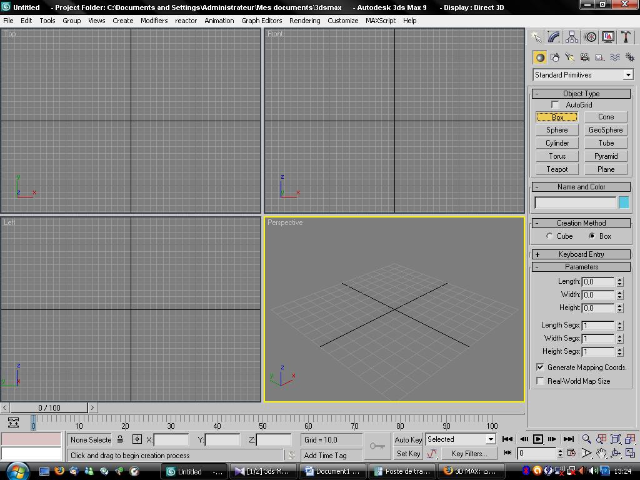

ندخل القيم البتالية
- Length = 45,0
- Width = 45,0
- Height = 50,0
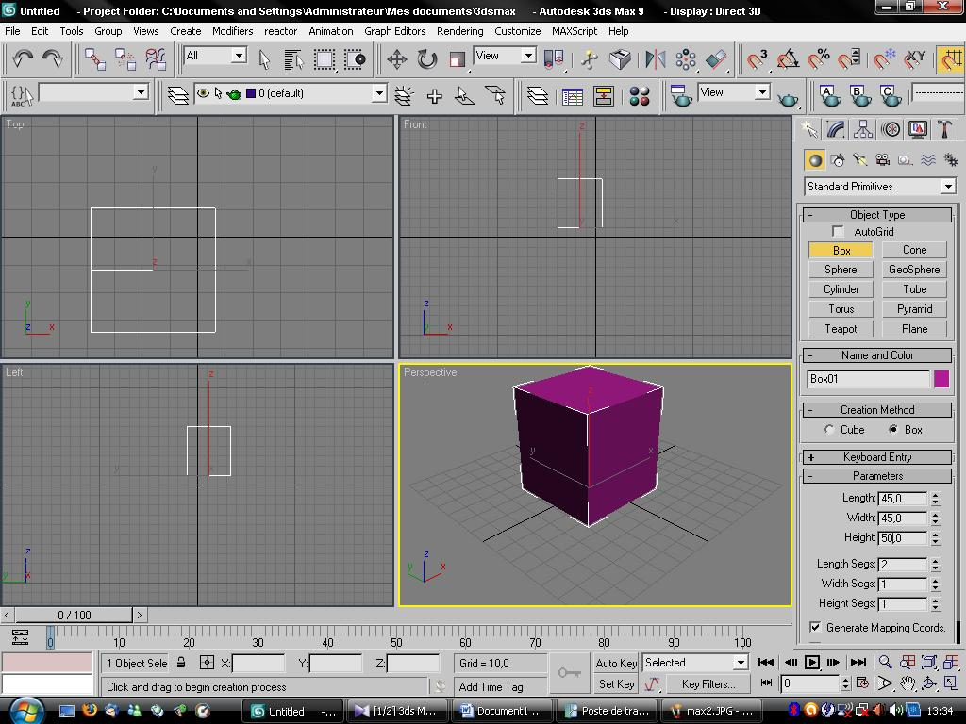

ثم
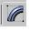 Modify نضغط على
UVW MAP ثم نضغط على
كما في الصورة أسفله
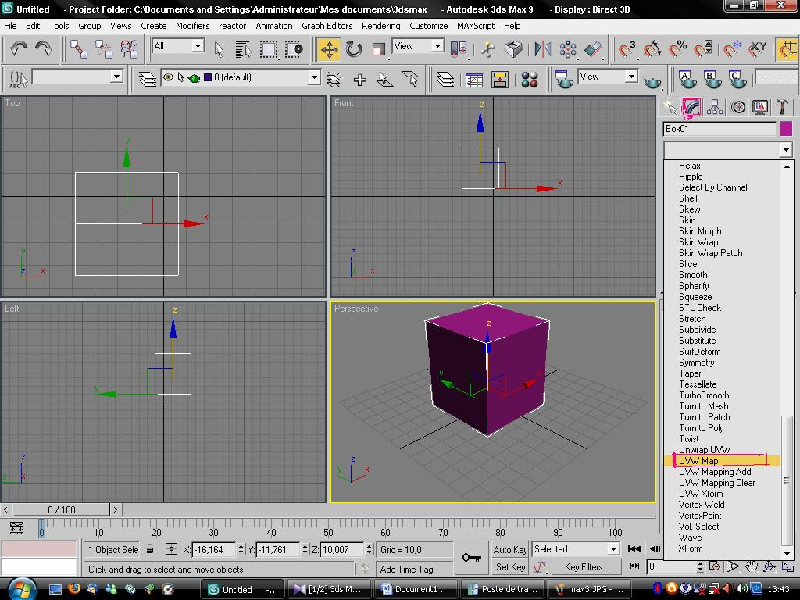

ستظهر لنا نافدة جديدة
ثم سنضغط على
Box
كما في الصورة أسفله
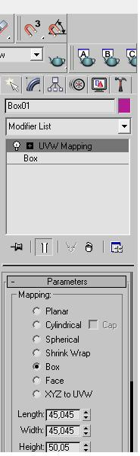

ثم نضغط على الزر الايسر للفأرة
لتظهر لنا قائمة نختار منها
Collapse all
أنظر الصورة أسفله
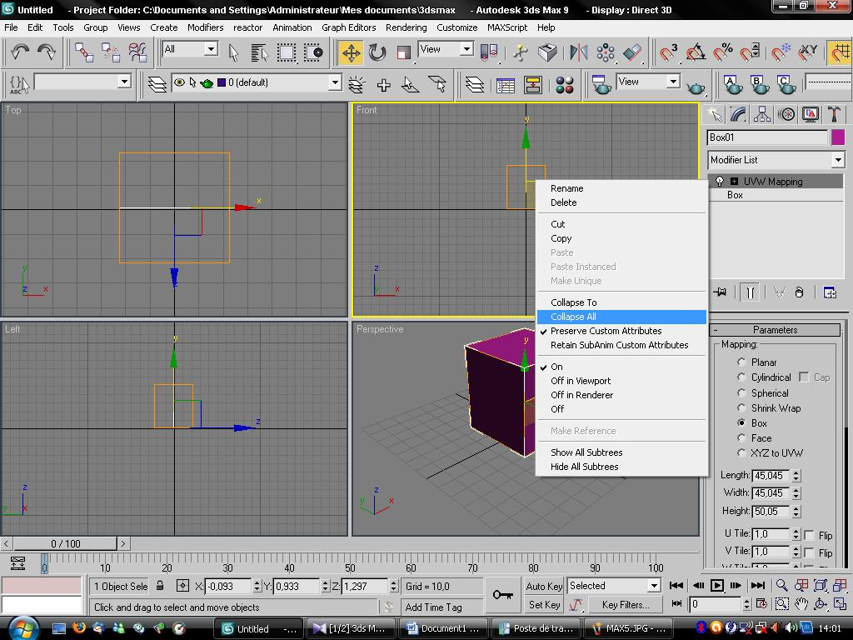
بعد الضغط على
Collapse all
ستظهر لنا نافدة جديدة
فنضغط على
Yes
كما في الصورة
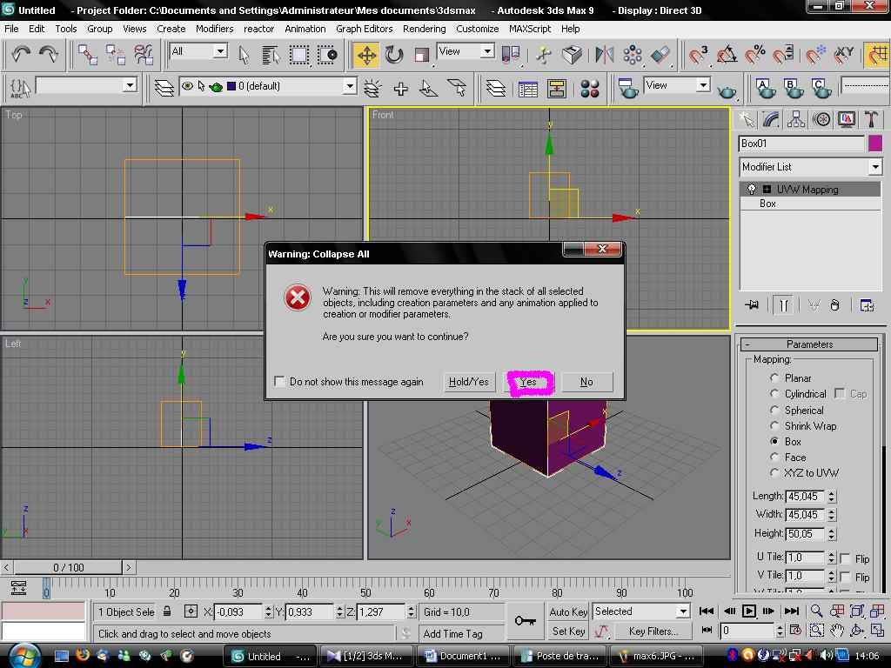

M نضغط على المفتاح
من لوحة المفاتيح
لتظهر لنا قائمة جديدة
كما في الصورة
أسفله
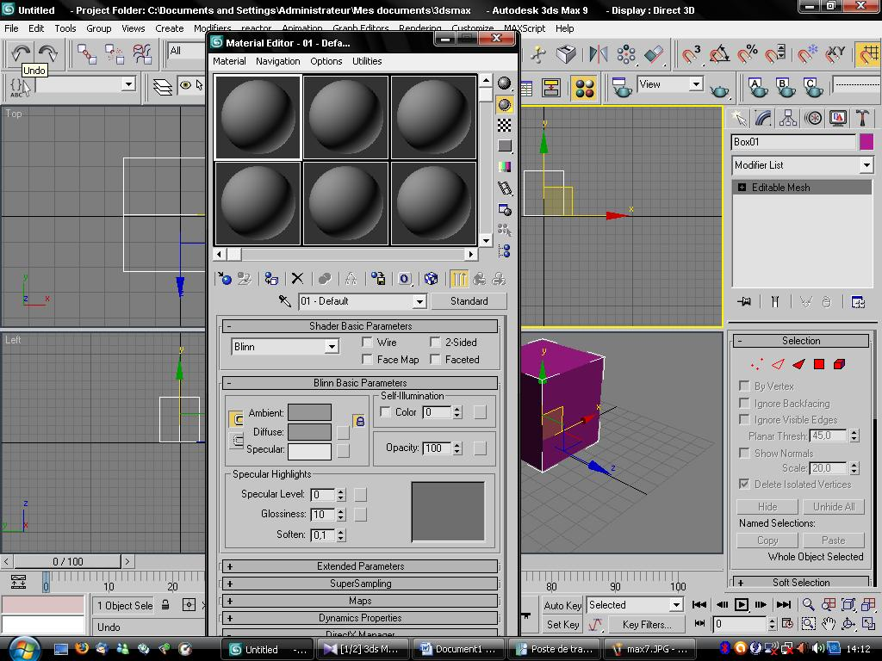

نضغط من هده القائمة على
Standard
لتظهر لنا قائمة جديدة
نختار منها
Multi/sub-object
شاهد الصورة
أسفله

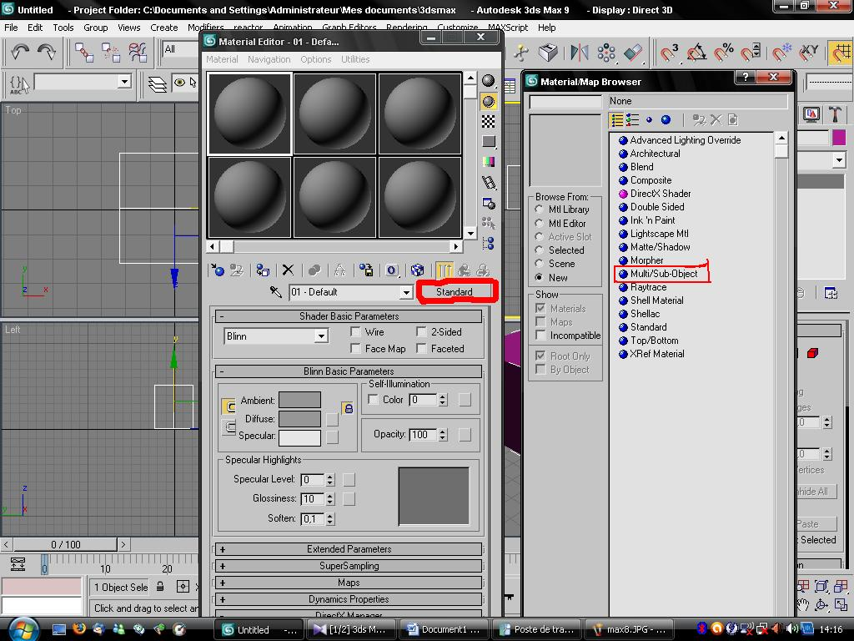

تظهر لنا نافدة جديدة
كما في الصورة أسفله
نضغط على
OK

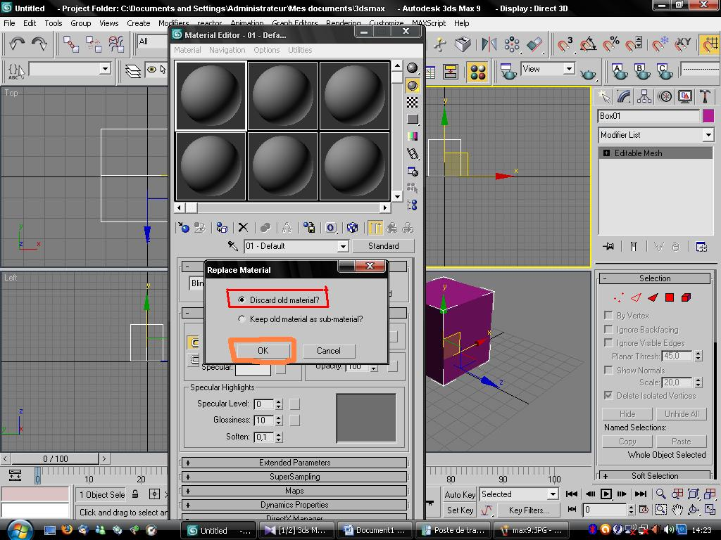

ثم نضغط على
Set number
لتظهر نافدة كما في الصورة أسفله
ثم نغير الرقم في هده النافدة الى
6
ثم نضغط على
OK

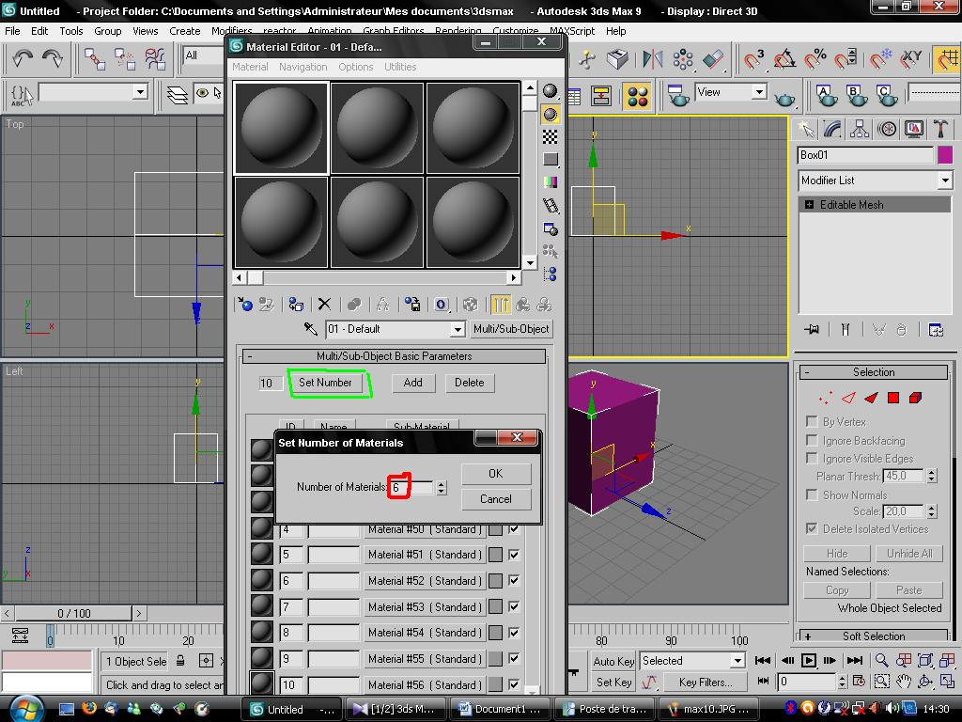

تابع الصور

نضغط على
Material #35 (standard)

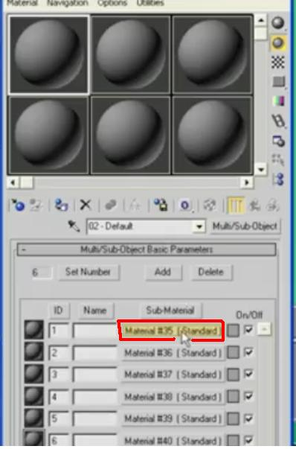

ستظهر لنا قائمة
نتبع الخطوات كما في الصورة
أسفله

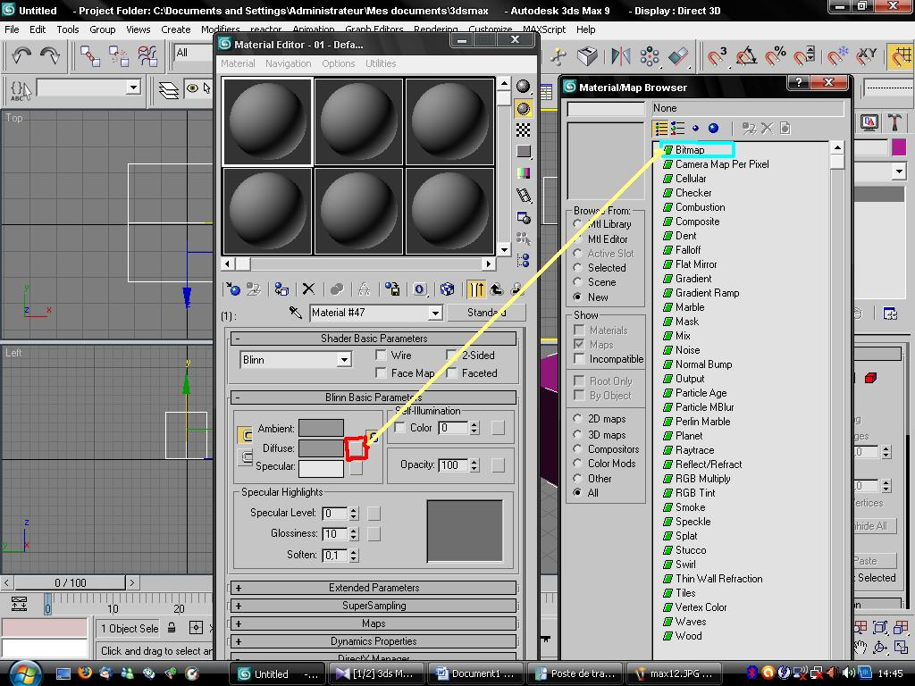
بعد الضغط على
Btimap
ستظهر لنا نافدة كما في الصورة أسفله
نختار أي صورة عندنا على جهاز الحاسب
ثم نضغط على
Ouvrire

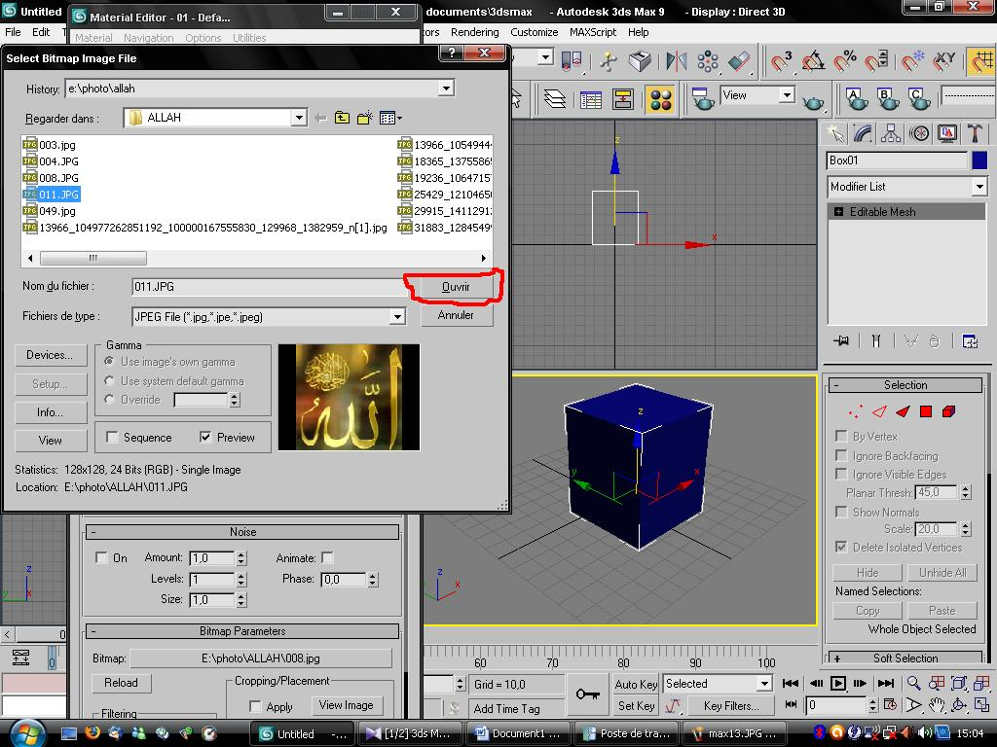

ثم نضغط كما في الصورة

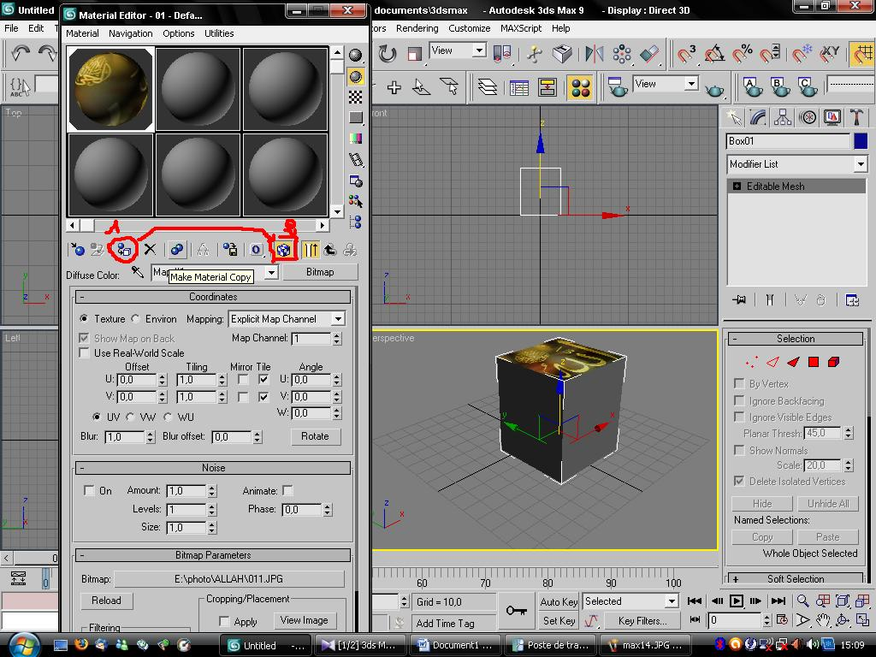
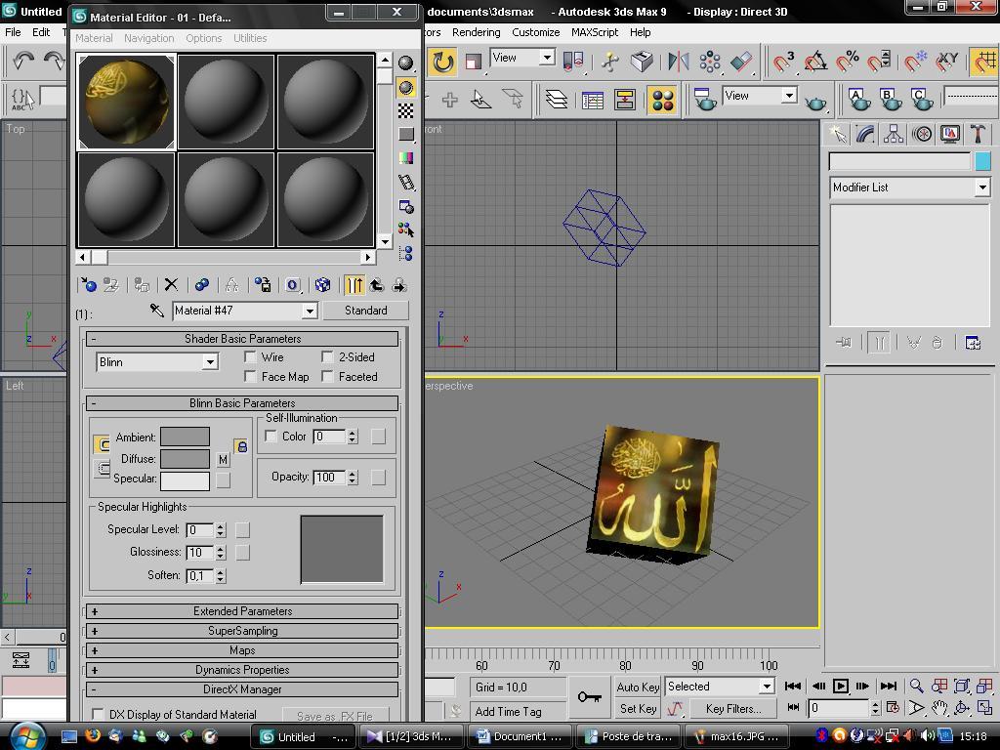
نضغط على الرمز كما في الصورة
مرتين للعودة للوراء
لاتمام جميع الأوجه
و دلك بنفس الطريقة
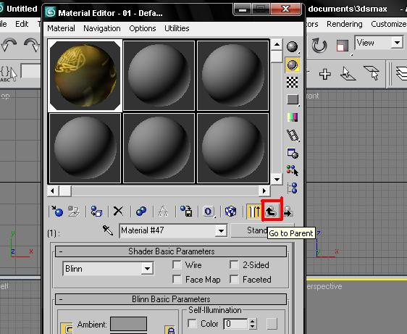
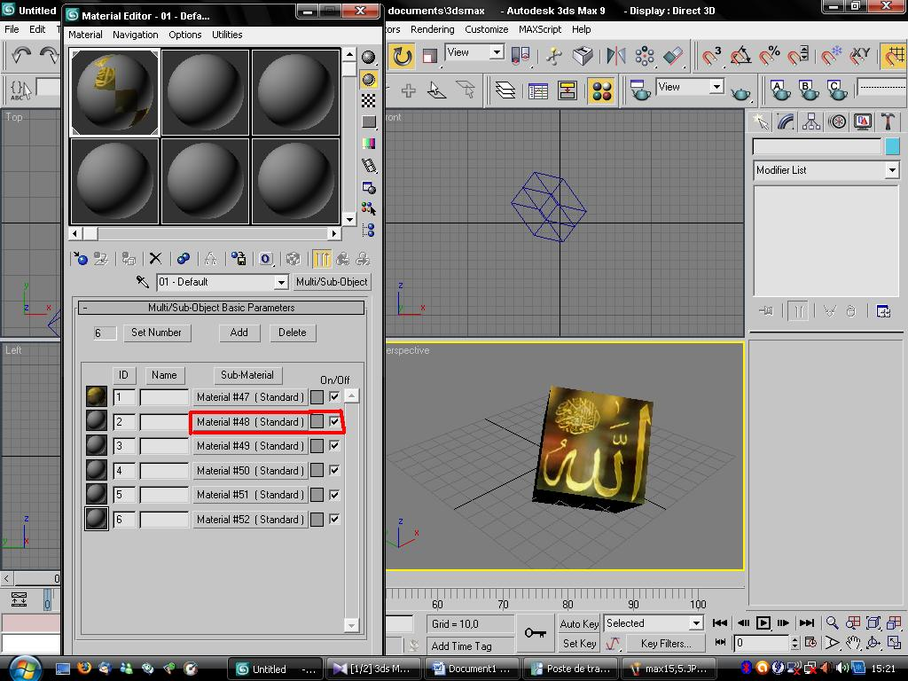
نقوم بنفس الطريقة حتى الانتهاء من جميع أوجه المكعب
